Частное учреждение образования

«Колледж бизнеса и права»

ОТЧЕТ ПО ЛАБОРАТОРНОЙ РАБОТЕ КПиЯП №9

Т.091005

Руководитель практики Е.Н.Коропа

Учащийся А.О.Зеневич

2022

«Структуры и перечисления»

Задание 1

Условие

Реализовать конструкторы по умолчанию и с параметрами.

На междугородной АТС информация о разговорах содержит дату разговора, код и название города, время разговора, тариф, номер телефона в этом городе и номер телефона абонента. Вывести для заданного города общее время разговоров с ним и сумму.

Код программы

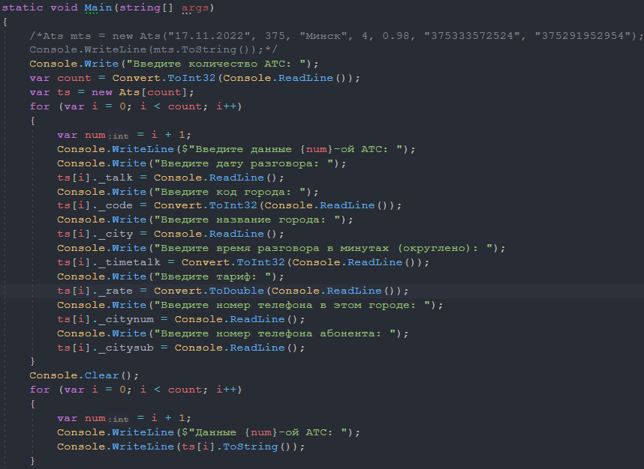

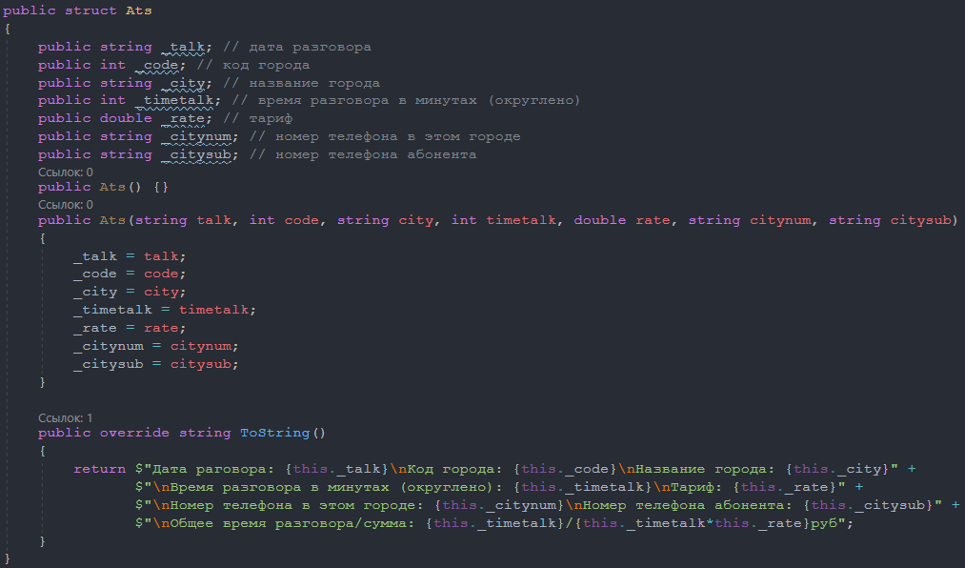

Результат программы

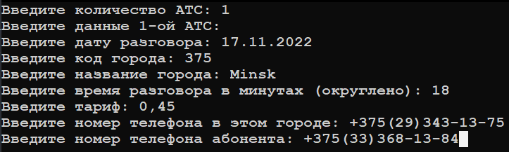

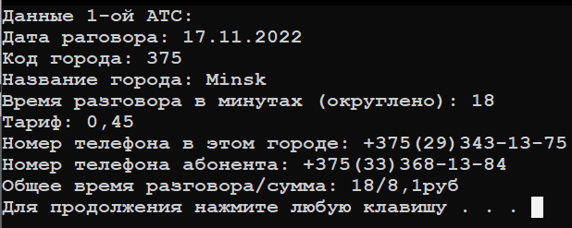

Задание 2

Условие

Выполнить задачу в соответствии с вариантом с использованием структуры DateTime.

В массиве заданы даты зачисления работников на фирму. Определить сколько полных дней они работают на фирме без учета праздничных дней и воскресенья.

Код программы

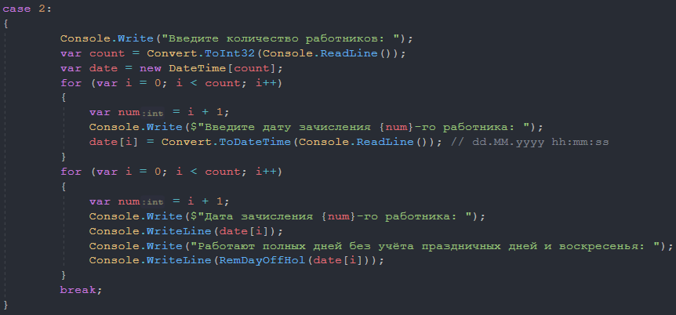

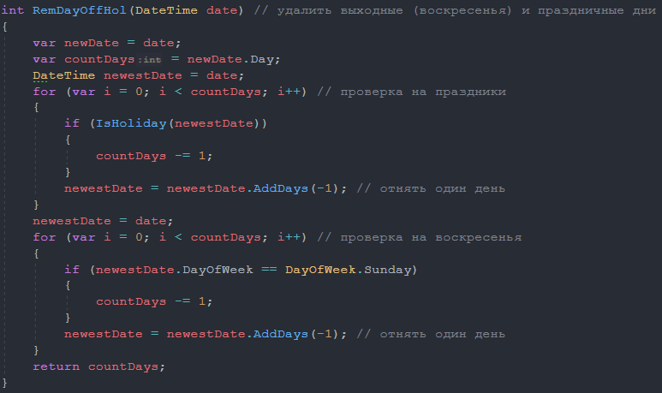

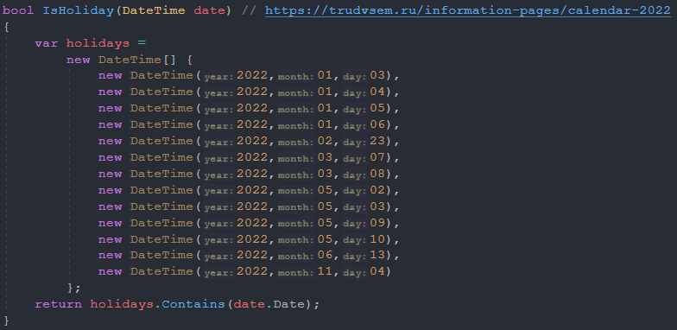

Код программы

